# Лабораторная работа 8

1. Как выглядит общая структура блока PL/pgSQL?
2. Как выглядит минимальный анонимный блок PL/pgSQL?
3. Напишите анонимный блок для вывода ‘Hello, World’. Для этого создайте переменную, присвойте ей значение Hello, World и выведите ее значение на экран.
4. Измените созданный код так, чтобы выводилось на экран сообщение «В схеме Sales содержится таблица Customers». Имена объектов должны быть определены в качестве значения переменных.
5. Напишите анонимный блок для вывода информации о количестве заказов, оформленных сотрудниками. В блоке должна осуществляться проверка количества заказов, оформленных сотрудниками с кодом 1 и 2. Текст сообщения должен варьироваться в зависимости от того, какой сотрудник оформил больше заказов, с указанием их количества.

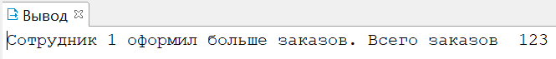

1. Напишите анонимный блок для вывода кода и полного имени сотрудника в цикле:

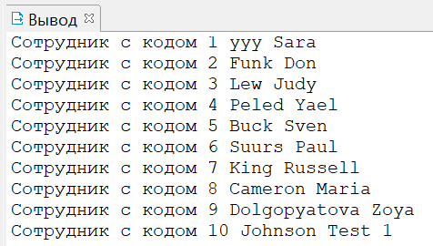

1. Напишите анонимный блок для вывода элементов из двумерного массива.

Для этого объявите переменную и передайте ей двумерный массив  
**ARRAY[ARRAY[ 10, 20, 30], ARRAY[100,200,300]]**

В исполняемой секции блока (**BEGIN** … **END**) с помощью цикла организуйте поэлементный вывод  
